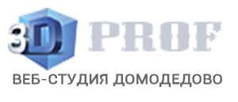
ВЕБ-СТУДИЯ«3D PROF»
8 (964) 645 09 91
8 (964) 643 43 40
info@domodedovo-prof.ru
www.domodedovo-prof.ru

БРИФ НА разработку логотипа

Основная информация
1 | Контактное лицо (ФИО, должность)
2 | Телефон
3 | Название компании или торговой марки, которое должно быть отражено в логотипе.
4 | Дополнительные надписи, которые должны присутствовать в логотипе  (слоган, девиз, расшифровка названия, направление деятельности и т.д.)
5 | Описание услуг / продукции компании
Техническое задание
6 | Стиль, в котором должен быть разработан логотип  (элегантный, простой, яркий, современный, деловой и т.д.)
7 | Опишите основные образы, которые вам видятся в качестве графического оформления логотипа.
8 | Цветовая гамма логотипа  (цвета, которые желательно использовать при разработке логотипа).
9 | Пожелания по использованию шрифтов  (шрифт с засечками или без них, прописное или строчное написание).
10 | По вашему желанию, вы можете привести примеры логотипов, которые вам нравятся.
11 | Любая другая важная и полезная информация относительно разработки логотипа.

